

《毕业设计XG》课程标准(2024)

|  |  |
| --- | --- |
| 课程代码： | 10180517 |
| 计划学时/学分： | 40/2 |
| 适用专业： | 汽车电子技术专业 |
| 编 制 人： | 李峥 |
| 专业审定人： | 路文杰 |
| 系部负责人： | 陈芳 |
| 审定日期： |  |

2024年8月

目录

一、课程性质与任务 2

（二）课程的作用 3

二、课程目标与要求 3

（一）总体目标 3

（二）具体目标 3

三、课程结构与内容 4

（一）课程内容确定的依据 4

（二）课程内容 6

四、学生考核与评价 7

五、教学实施与建议 9

六、授课进程与安排 10

# 《毕业设计XG》课程标准

|  |  |  |  |  |  |  |  |  |
| --- | --- | --- | --- | --- | --- | --- | --- | --- |
| 课程名称 | 毕业设计XG | | | | | | | |
| 课程代码 | 10180517 | | | 学分 | | 2 | 学时 | 40 |
| 开设学期 | 第9学期 | | | 授课对象 | | 汽车电子技术专业学生 | | |
| 课程性质：  《毕业设计》课程是汽车电子技术专业的一门重要的职业素质与能力课，是汽车电子技术专业学生毕业之前的综合能力训练项目。毕业设计旨在让学生综合运用五年来所学的各方面理论与实践知识，进行系统、完整、规范的毕业设计创作，全面测试学生本专业知识理论与实践技能，以解决就业岗位一般性实际问题，达到对学生几年来专业学习成果进行综合检验、融会贯通与综合运用的目的。  前导课程有《汽车文化》、《汽车构造》、《汽车发动机检测与维修》、《汽车地盘构造》、《汽车车身电控系统检测与维修》、《汽车检测技术》等；后续课程是《岗位实习XG》。 | | | | | | | | |
| 课程负责人 | | 路文杰 | 课程教学团队 | | 路文杰、李葳、陈汝桐、颜雨蒙、李峥 | | | |

## 一、课程性质与任务

《毕业设计XG》作为汽车电子技术专业的一门核心课程，其专业课程体系符合高技能人才培养目标和专业相关技术领域职业岗位（群）的任职要求；

（一）课程地位

本标准依据《汽车电子专业人才培养方案》中对《毕业设计XG》课程培养目标的要求制定。毕业设计旨在让学生综合运用五年来所学的各方面理论与实践知识，进行系统、完整、规范的毕业设计创作，全面测试学生本专业知识理论与实践技能，以解决就业岗位一般性实际问题，达到对学生几年来专业学习成果进行综合检验、融会贯通与综合运用的目的。

前导课程有《汽车文化》、《汽车构造》、《汽车发动机检测与维修》、《汽车地盘构造》、《汽车车身电控系统检测与维修》、《汽车检测技术》等；后续课程是《岗位实习XG》。

### （二）课程的作用

本课程在专业人才培养过程中的地位及作用、具体要体现：本课程是汽车电子专业的专业核心课程，是学生后续岗位实习课程的重要基础，本课程要符合高技能人才培养目标和专业相关技术领域职业岗位群的任职要求；本课程对学生职业能力培养和职业素养养成要起重要的支撑作用。

## 二、课程目标与要求

### （一）总体目标

第一，通过工作任务引领的项目活动，使汽车电子专业的学生能够掌握底盘各部件的拆解与装配工艺的基本知识和基本技能。包括底盘各总成的清洗、解体，零件的清洗、检验、修理，总成的装配、调试等；第二，通过理论学习，学生应能掌握底盘各部件的拆装工艺流程和调试技术要求，会正确使用和保养机工量具的同时培养学生的专业兴趣，增强团队协作的能力；第三，通过工作任务引领的项目式教学，使学生具备本专业高素质技术工人所必须具备的底盘各部件的拆装工艺流程和调试技术要求，能够以独立或小组合作的方式完成任务，同时培养学生的专业兴趣，增强团队协作的能力。

### （二）具体目标

1. 知识目标：

(1)掌握基本的汽车相关电路图纸阅读的知识；

(2)掌握基本的汽车产品组成结构的知识；

(3)理解汽车设计中常用元器件的种类及性质；

(4)掌握汽车电子产品电路设计流程；

(5)掌握汽车电子产品生产制作中质量和安全知识；

(6)掌握汽车电子行业常用的规范、标准等。

2.能力目标：

(1)调查研究、文献检索与阅读资料的能力；

(2)能够读懂设计任务书的要求；

(3)能够较为熟练的识读给定的施工图纸；

(4)具有一般电路设计能力；

(5)具有较强的汽车电子产品装配能力；

(6)能够进行汽车电子电路调试、故障排除。

最终应具备专业人才培养方案中岗位所对应的核心能力。

3.素质目标：

（1）培养学生认真负责的工作态度和细致严谨的工作作风及一丝不苟的职业精神；

（2）培养学生有较强的质量意识、安全意识与法律意识；

（3）培养较强的节能环保意识；

（4）培养学生组织协调、团队意识，创新意识；

（5）培养学生语言表达、方案制作、分析解决问题能力；

（6）培养获取信息、自我继续学习的能力；

（7）培养学生具备良好的心理素质，适应社会生存与职场竞争的压力；

## 三、课程结构与内容

### （一）课程内容确定的依据

毕业设计程序

毕业设计的一般程序为：出题→选题→任务书撰写与审核→毕业设计成果编制与审核→评审

1.岗位分析

|  |  |  |  |  |
| --- | --- | --- | --- | --- |
| 所属专业大类  （代码） | 所属专业类  （代码） | 对应行业  （代码） | 主要职业类  （代码） | 主要岗位类别  （代码） |
| 装备制造大类  （46） | 汽车制造类  （4607） | 汽车整车制造  （36） | 汽车整车制造人员（6-22-02） | 汽车电子技术类 |

2.课程面向岗位

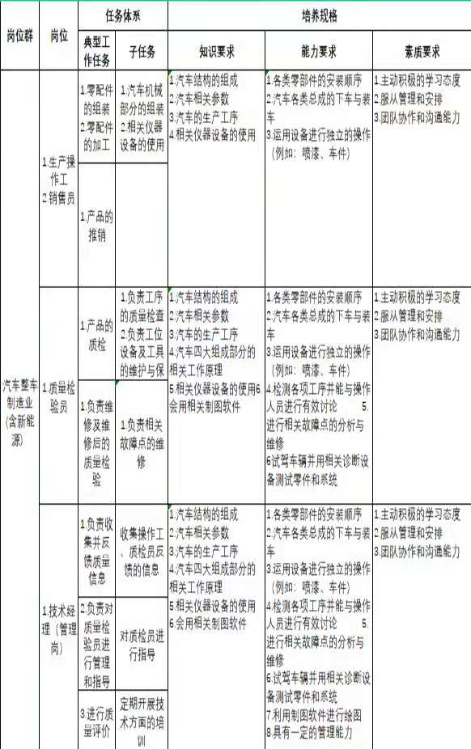

### （二）课程内容

**表2：课程内容设计表**

|  |  |  |  |  |  |  |
| --- | --- | --- | --- | --- | --- | --- |
| **序号** | **学习模块** | **学习内容与要求** | **学时安排** | | **考核与评价** | |
| 理论学时 | 实践学时 | 考核方式 | 考核权重 |
| 1 | 毕业设计选题 | 能够较为熟练、快捷的根据生产、生活实际情况分析，并寻找到毕业设计所需要的特定的选题信息。 | 4 | 4 | 理论 | 10% |
| 2 | 撰写毕业设计任务书 | 能按选题要求撰写出满足设计进展的任务书。 | 4 | 4 | 理论实践 | 25% |
| 3 | 设计过程中的方案遴选 | 按任务书要求，进行设计方案的罗列，并分析最终方案的选择 | 4 | 4 | 理论实践 | 25% |
| 4 | 毕业设计成果 | 按照毕业设计需要，制作出毕业设计产品，拍摄出产品演示视频 | 4 | 4 | 理论实践 | 20% |
| 5 | 毕业设计文本撰写 | 按毕业设计任务书要求，编制满足要求的毕业设计文本 | 4 | 4 | 理论实践 | 20% |
| 合计 | | | 20 | 20 |  | 100% |

## 四、学生考核与评价

1．教学评价

毕业设计课程评价应以学生在完成毕业设计过程中的表现、独立工作能力、答辩时的表现

（参加答辩学生）、毕业设计的水平为评定依据，不能根据学生的以往学习成绩或指导教师的业务水平来评定。

2．考核要求

(1) 毕业设计成绩组成

毕业设计成绩由指导教师评定成绩、评阅教师评定成绩和答辩组答辩成绩组成，均以百分制记。

参加答辩的学生，按指导教师评定成绩 60%、评阅教师评定成绩 30%、答辩组答辩成绩 10%的比例计算总评成绩；未参加答辩的学生，按指导教师评定成绩 70%、评阅教师评定成绩 30%计算总评成绩。

(2) 毕业设计成绩等级

毕业设计的总评成绩记载采用四级记分制：优秀、良好、及格、不及格。

优秀：全面完成规定的工作任务；能熟练地运用所学知识，有独立的工作能力和良好的科学作风，设计报告层次分明、论证详尽出色，或在某个方面有独特见解和创新，或对难度大、工作量大的选题完成较出色。答辩时思路清晰，有理有据，回答问题正确。

良好：按时完成设计任务，报告内容完整，能确切反映出设计中主要理论与技术问题，基本概念和计算无原则性错误，具有一定的独立工作能力，答辩讲述清楚，对主要问题回答正确。

及格：在教师的指导和督促下，基本完成设计任务，缺乏独立工作能力，报告质量稍差，设计报告条理不够清楚，分析计算有个别错误，动手能力较弱。答辩时讲述不十分清楚，回答问题时有答非所问情况，但无原则性错误。

不及格：未能完成设计规定任务，或设计报告不能反映设计主要问题，基本概念不清，设计有重大原则性错误，答辩时原则性错误多。或抄袭他人成果者。

**表3：毕业设计成绩评定标准表**

|  |  |  |  |  |
| --- | --- | --- | --- | --- |
| 类别  别  别 | 序号 | 评定项目 | 指标 | 满分 |
| 指导教师评定标准 | 1 | 学习与工作态度 | 按期圆满完成规定的任务，难易程度和工作量符合教学要求，体 现本专业基本训练的内容；工作认真，遵守纪律；作风严谨务实。 | 10 |
| 2 | 调查论证 | 能独立查阅文献和调研；有综合、收集和正确利用各种信息的能力。 | 10 |
| 3 | 设计方案与设计技能 | 设计方案科学、合理、可行；能独立进行数据采集、计算，且处理正确；设计准确、符合国家标准，工艺可行或程序运行可靠。 | 30 |
| 4 | 创新 | 具有创新意识，或独特见解，有一定应用价值。 | 10 |
| 评阅人评定标准 | 1 | 选题 | 选题达到本专业教学基本要求，有应用价值。难易度和工作量适 中。 | 5 |
| 2 | 综述论证 | 根据课题任务，材料综述、开题论证充分。 | 5 |
| 3 | 设计与论证 | 设计方案立论的正确性、先进性；设计计算的准确性、严密性， 充分性；设计结果的应用性、创新性。 | 15 |
| 4 | 创新 | 具有创新意识，或独特见解；有一定应用价值。 | 5 |
| 答辩评定标准 | 1 | 报告内容 | 思路清新；语言表达准确，概念清楚，论点正确；方法科学，分 析归纳合理；结论严谨且有应用价值。 | 2 |
| 2 | 报告过程 | 准备充分,具备必要的报告影像资料；报告在规定的时间内完成。 | 2 |
| 3 | 答辩 | 回答问题有依据，基本概念清楚。主要问题回答简明准确。 | 4 |
| 4 | 创新 | 具有创新意识，或独特见解。 | 2 |
| 合计 | | | | 100 |

## 五、教学实施与建议

1.教学方法建议

根据本课程的教学目标要求和课程特点，综合考虑教学效果和教学可操作性等因素，本课程建议选用以下教学法。

(1) 案例教学法：结合图片或视频进行教学，提高学生的学习兴趣，启发学生的设计思维。

(2) 头脑风暴法：针对问题，以小组讨论形式，让所有学生在自由愉快气氛中畅所欲言，交换想法，并以此激发创意和灵感，最终达到解决问题的目的。

(3) 分组教学法：采用分组的形式，培养同学的团队意识与协作精神。

(4) 小组陈述互评法：采用小组陈述与互评的教学法，引导学生积极思考，锻炼学生口头表达能力。

2.学习方法建议

(1) 建立任务小组，实施任务导向的任务驱动型教学。在教学过程中，加强学生实际操作能力的培养，采用多种有机方法，以真实工作任务引领并提高学生学习兴趣，激发学生的成就动机。

(2) 选用典型的电子产品设计项目为载体，在教学过程中，教师示范和学生分组讨论、训练互动，提问、思考与解答有机结合，让学生在毕业设计的过程中，学会思考、学会发现问题、学会寻求解答。

(3) 综合运用现代信息技术和手段，适时穿插录像、投影、挂图、实物模型、板书、讲述等辅助教学，创设高度仿真的职业时空环境，帮助学生熟悉电子产品生产、调试相关工作及要求。

《汽车底盘构造与维修》 孔令来 主编 机械工业出版社

《汽车底盘机械系统检测与修复》 张立新 主编 机械工业出版社

## 六、授课进程与安排

|  |  |  |  |
| --- | --- | --- | --- |
| 周次 | 学习任务 | 课时数（节） | 主要教学形式 |
| 1 | 选题、撰写毕业设计任务书 | 20 | 理论+实践 |
| 2 | 完成毕业设计 | 20 | 理论+实践 |

七、其他说明

1.本课程适用于五年制汽车电子技术专业普通专科学生。

2.根据新技术发展，该课程标准使用2年后修订。